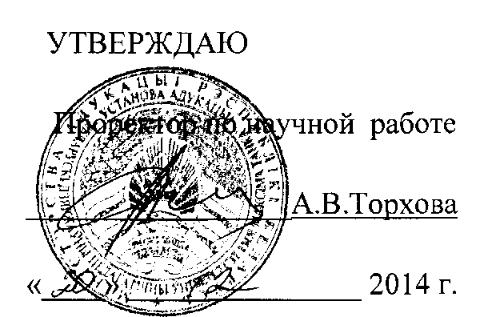

АКТ

о практическом использовании результатов НИР

«Научно-методические основы создания и внедрения нформационно-образовательных ресурсов и электронных учебно- методических комплексов по педагогике, ориентированных на развитие самостоятельной познавательной деятельности студентов» в учебном процессе кафедры педагогики БГПУ

Настоящий акт составлен об использовании учебном процессе результатов НИР «Научно-методические основы создания и внедрения информационно-образовательных ресурсов и электронных учебно-методических комплексов по педагогике, ориентированных на развитие самостоятельной познавательной деятельности студентов».

На кафедре педагогики БГПУ осуществлено внедрение в учебный процесс разработки «Научно-методические основы создания и внедрения информационно- образовательных ресурсов и электронных учебно-методических комплексов по педагогике, ориентированных на развитие самостоятельной познавательной деятельности студентов», подготовленной И.И.Цыркуном, А.Р.Борисевич, О.И.Котлобай, Т.А.Янковец, Т.Г.Каленниковой, А.Н.Клиндюком при выполнении НИР.

Разработка была использована профессорско-преподавательским составом кафедры педагогики при проведении учебных дисциплин по разделу «Педагогика современной школы» на факультетах русской и белорусской филологии, историческом, физического воспитания со студентами БГПУ. Использование разработки позволило ознакомить студентов 1 и 2 курса с современными теоретическими подходами в области педагогической науки, позволило использовать электронный учебно-методический комплекс по педагогике, который ориентирован на развитие самостоятельной познавательной деятельности студентов.

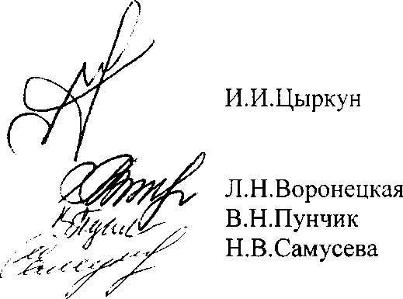

Студенты приняли участие в лекциях и практических занятиях, направленных на формирование профессиональной компетентности будущего специалиста.

Заведующий кафедрой педагогики, профессор

Сотрудники, использовавшие

разработку:

к.п.н., доцент

к.п.н., доцент

к.п.н., доцент

ОПИСАНИЕ ОБЪЕКТА ВНЕДРЕНИЯ

Разработка «Научно-методические основы создания и внедрения информационно- образовательных ресурсов и электронных учебно-методических комплексов по педагогике, ориентированных на развитие самостоятельной познавательной деятельности студентов»

Целью являлась разработка электронных учебно-методических комплексов по педагогике, ориентированных на развитие самостоятельной познавательной деятельности студентов.

Предложенные материалы позволяют подготовить будущих педагогов к профессиональной деятельности.

1. Разработчики:

Цыркун И.И., заведующий кафедрой педагогики БГПУ; Борисевич А.Р., доцент кафедры педагогики БГПУ;

Каленникова Т.Г., доцент кафедры истории Беларуси и политологии БНТУ;

Котлобай О.И., заведующий лабораторией (учебной) педагогики и педагогических инноваций;

Клиндюк А.Н., инженер-программист лаборатории (учебной) педагогики и педагогических инноваций;

Янковец Т.А., аспирант БГПУ;

1. Преподаватели, использующие разработку: Н.В.Самусева, Л.Н.Воронецкая, В.Н.Пунчик.
2. Начало использования разработки: сентябрь 2014 года.
3. Число слушателей, пользующихся разработкой: 116 студентов факультета русской и белорусской филологии, исторического, физического воспитания.
4. Разработка рекомендована к внедрению на заседании кафедры педагогики от 25.09.2014, протокол № 2.

